Занятие по развитию речи: «Здравствуй, лето!».
Цель: формирование связной речи у детей.
Задачи
-закрепление представлений о лете и его приметах.
-уточнение, расширение и активизация словаря по теме "Лето".
-развитие координации речи с движением.
-развитие, тонкой, общей моторики.
-формирование навыков сотрудничества, инициативности.
-воспитание любви и бережного отношения к природе.
Материалы и оборудование:
- настенная доска, предметные картинки по теме, ноутбук, мнемодорожка (признаки лета, платочек, лист бумаги с контурным изображением солнца на каждого ребенка, картинки "тучки" с заданием).
Ход занятия:
Р.: Сегодня утром я увидела на столе этот конверт. Как ты думаешь, что там? (Ответ ребенка: «Письмо»).
Родитель (достает из конверта «тучку» с загадкой и читает):
Оно за весною к нам в гости идет,
С собою приносит немало забот.
Горячие, долгие дарит деньки,
Чтоб зрели скорей на полях колоски.
Р.: О каком времени года говорится в загадке? (Ответ ребенка: «О лете»).
Р.: Правильно, о лете, но лето что- то запаздывает, тучки спрятали солнце.
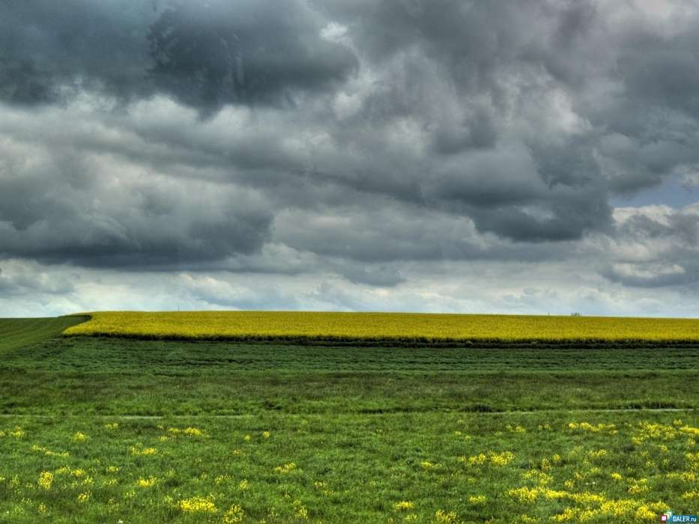

Р.: Что же делать, чтоб солнце вышло из-за туч?
Р.: Тучи приготовили для вас задания, поможем солнышку?
Игра «Эрудиты».
Р.: После какого времени года наступает лето?
Р.: Сколько месяцев длится лето?
Р.: Расскажи о лете по таблице.
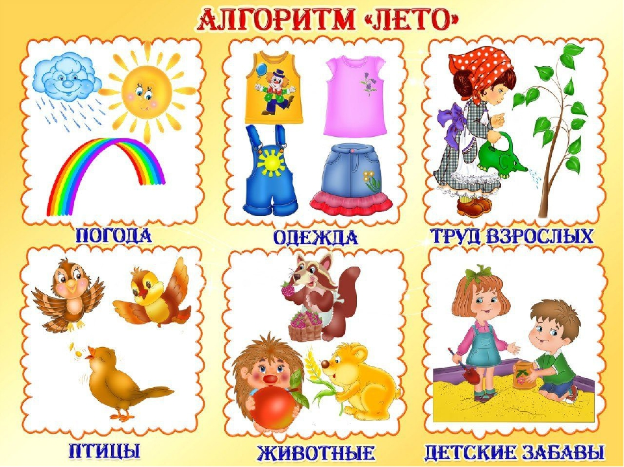

Р.: Перечисли все времена года по порядку.
Р.: Следующее задание от наших хмурых тучек:
Игра» Подбери слова».

-Какое бывает лето? (жаркое, веселое и т. д)
-Какая погода бывает летом? (ясная, дождливая и т. д)
-Какая бывает речка? (глубокая, чистая и т.д.)

Игра «Скажи со словом «летний».

Летний. (день, месяц.)
Летняя. (одежда, ночь.)
Летнее. (утро, солнце.)

Р.: Молодец, и с этим заданием ты справился! А теперь выходим на полянку и немного отдохнем.

Физкультминутка.

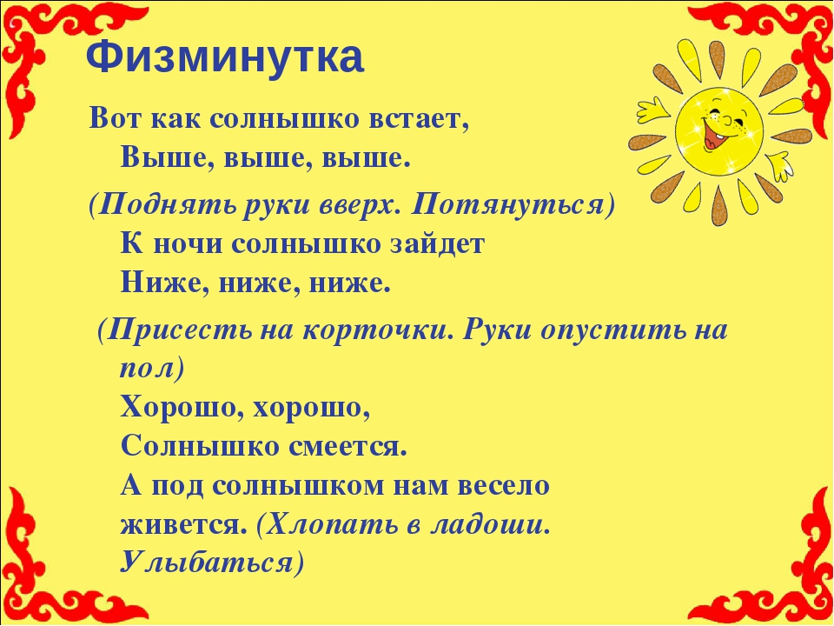

Р.: Тучки предлагают следующее задание.

Игра «Мой, моя, мое».
Родитель называет словосочетание, ребенок его произносит со словами мой, моя, мое.

Летняя рубашка - (моя летняя рубашка).
Летняя шляпа.
Летний костюм.
Летнее платье.
Летние цветы.
Летние босоножки.
Р.: Посмотри, еще немного и солнце появится. А давай, мы с тобой нарисуем свое солнышко. Пройдите за столы и нарисуйте каждый свое солнышко.

Итог занятия.
Р.: О каком времени года говорили?
Р.: Как лучше всего провести лето?
Р.: Что больше всего тебе нравится в этом времени года?

